# Achteroever Wieringermeer

# Voortgang 2015

## Inleiding

Na oplevering in 2014 van het projectplan Achteroevers Wieringermeer is vanuit een ondernemer in de Wieringermeer een bijzonder aanbod gedaan. Een boerderij kwam beschikbaar met 20 ha grond pal gelegen aan de IJsselmeerdijk in de Wieringermeer. De boerderij ligt op een perfecte locatie voor het opstarten en ontwikkelen van het achteroever concept waarbij de focus ligt op voedselproductie en nieuwe verdienmodellen met water. Vanuit de eerdere goede contacten bood Hiemstra BV aan deze boerderij aan te schaffen zodat de ideeën uit het projectplan naar de praktijk kunnen worden gebracht. Het accent in 2015 is dan ook het opstarten van concrete pilots met diverse private partijen en met betrokkenheid vanuit alle relevante overheden. Samen willen we toewerken naar een proeftuin (living lab) waarin ondernemers, overheden en kennisinstellingen innovaties ontwikkelen en testen in de praktijk. Vanuit de kennis is vooral Deltares betrokken, maar ook contacten met Wageningen UR, en lopen er initiatieven om onderwijsinstellingen (MBO, HBO) te koppelen aan de proeftuin. Naast het opstarten van pilots is in 2015 ook gewerkt aan het verwerven van fondsen vanuit Europa. Deze notitie geeft een kort overzicht van de activiteiten in 2015.

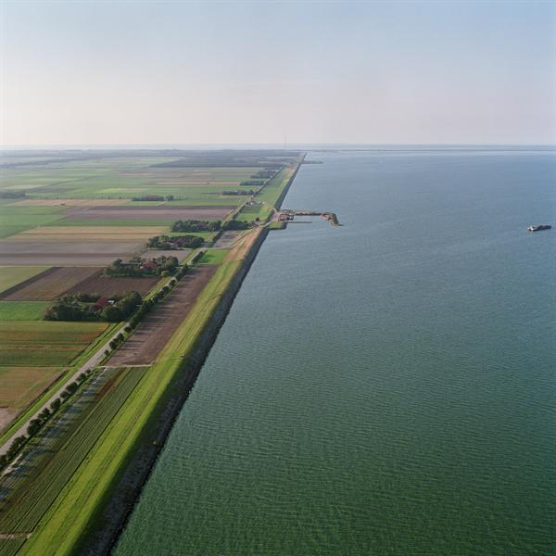

De boerderij aan Noorderdijkweg 6,

Wieringerwerf

*Wieringermeer en de locatie: Achteroever Wieringermeer nabij werkhaven de ‘Oude Zeug’.*

## Betrokken organisaties

|  |  |
| --- | --- |
|  | In 2012 is een bottom up benadering gevolgd om het concept in de streek te bespreken. Er is toen vooral gesproken met agrarische bedrijven langs de IJsselmeerdijk. Hun ideeën en gedachten zijn geïnventariseerd. Gaandeweg heeft het consortium zich uitgebreid naar een consortium met innovatieve bedrijven in de omgeving, deels gelegen binnen de Wieringermeer, maar ook met bedrijven buiten de regio. Deze partijen willen innoveren in de ‘gouden driehoek’ met overheden en kennisinstellingen. |

Momenteel zijn de onderstaande organisaties betrokken bij de ontwikkelingen in de Wieringermeer.

|  |
| --- |
| **Overheid** |
| Rijkswaterstaat |
| Provincie Noord-Holland |
| Hoogheemraadschap Hollands Noorderkwartier |
| Gemeente Hollandskroon |
| **Privaat** |
| Meromar Seafoods BV |
| Proeftuin Zwaagdijk |
| Zilt proefbedrijf |
| FOM consultants |
| De Ruimte Advies |
| Hiemstra BV |
| Stichting Duurzaam Ondernemen |
| Fishflow Innovations BV |
| **NGO** |
| Sportvisserij Nederland |
| **Kennis** |
| Deltares |
| Wageningen UR |
| (in voorbereiding) Van Hall Larenstein, Clusius college, INHolland |

## Funding

In het voorjaar van 2015 is hard gewerkt aan het voorbereiden en indienen van een projectvoorstel gericht op de EFRO regeling Kansen voor west II ([www.kansenvoorwest2.nl](http://www.kansenvoorwest2.nl)). Penvoerder is Rijkswaterstaat en de projectpartners bestaan uit Stichting Deltares, Meromar Seafoods B.V., Zilt Proefbedrijf B.V. en Sportvisserij Nederland. Het projectvoorstel richt zich op het door ontwikkelen van drie nieuwe economische dragers, die aansluiten bij het innovatieve waterbeheer: (1) zilte teelt, (2) opkweek van Chinese wolhandkrab en (3) ichthyoponics. Er wordt nadrukkelijk verbinding gezocht tussen de verschillende economische dragers. Hierdoor ontstaat een integrale oplossing voor uitdagingen op het gebied van waterbeheer, voedselvoorziening en circulaire economie.

Het totale budget bedraagt 2.8 miljoen euro, bestaande uit 1 miljoen EFRO subsidie en 1.8 miljoen uit private en publieke financiering. Provincie Noord Holland wil 800 kE co financieren.

## Pilots

In de jaren 2012 tot en met 2014 zijn er diverse contacten geweest met verschillende partijen in de regio Wieringermeer. In workshops is het principe van het achteroever concept uitgelegd (kader).

**Kader: Wat is het achteroever concept?**

Een achteroever is een binnendijkse waterberging rondom het hoofdwatersysteem met een flexibel peilbeheer en daarop afgestemde maatschappelijke en economische functies. Door de verbinding met het hoofdwatersysteem en de flexibele peilen dragen achteroevers bij aan de waterhuishouding (bijvoorbeeld via seizoenberging of waterzuivering). De mate waarin ze bijdragen hangt af van het ontwerp en de schaal waarop ze geïmplementeerd worden. Er is geen blauwdruk voor een achteroever, maar een concept waarbij uitwerking nauwe betrokkenheid vraagt van de regio via een bottom-up proces. Duurzaamheid, aandacht voor waterkwaliteit en het sluiten van kringlopen vormen belangrijke uitgangspunten binnen het concept.

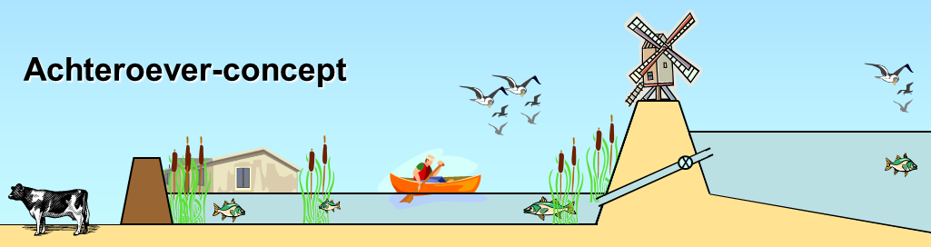

Via de workshops is verkend welke problemen spelen in de regio en is een palet van ideeën verkend. Op zich kan de traditionele landbouw zich goed bedruipen in de Wieringermeer, maar het landschap is wel erg monofunctioneel en door opschaling van bedrijven komt er niet veel extra werkgelegenheid bij. De regio dreigt te vergrijzen als er niets gebeurt. Daarnaast spelen er waterhuishoudkundige ontwikkelingen zoals brakke kwel en klimaatverandering die op de lange termijn ingrijpende aanpassingen vereisen. Het achteroever concept kan hier een antwoord vormen waarbij vooral het idee van ‘het klimaatlandschap’ bleef hangen. Deze groen-blauwe zone langs de dijk biedt mogelijkheden om nieuwe economische functies te realiseren. Hierdoor komen er enerzijds kansen voor extra werkgelegenheid in de regio, en anderzijds openingen voor het realiseren van maatschappelijke meerwaarde, waaronder een concrete invulling van klimaatadaptatie.

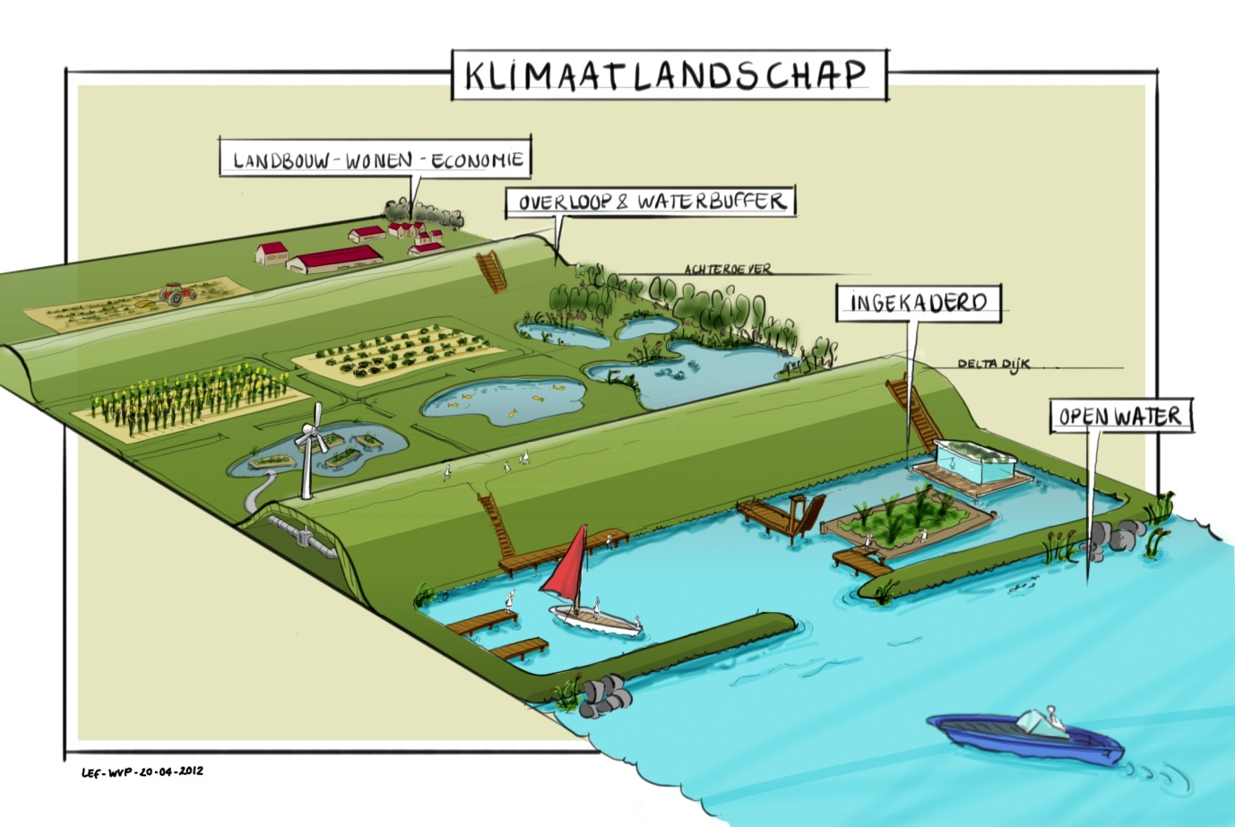

In 2015 zijn er op het perceel diverse bassins ingericht. Grootte van een bassin 1 is 100x100 m, de grootte van drie bassins zijn 25x25 m, en er zijn twee bassins van 10x25 m. Het grootste bassin is in 2014 gegraven en in 2015 gevuld met IJsselmeerwater.

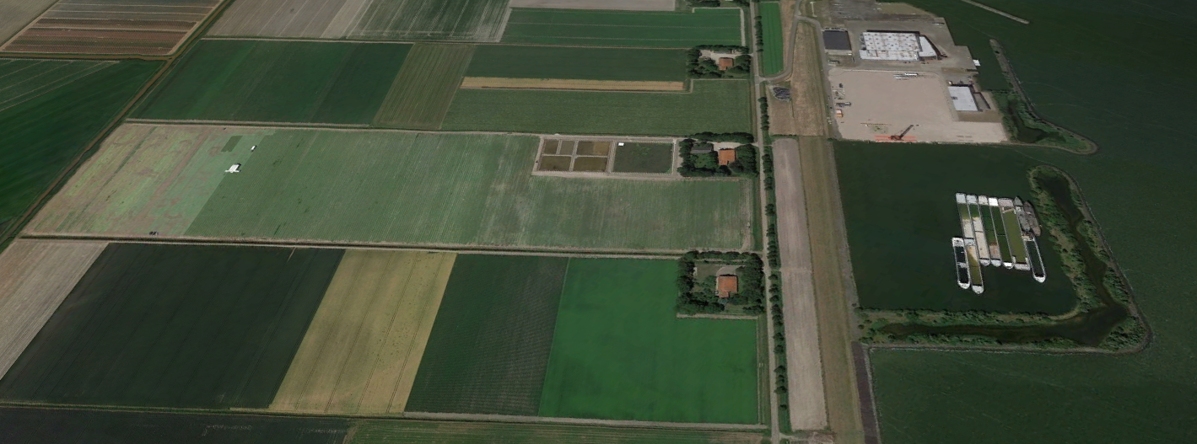

In 2015 aangelegde bassins

In 2015 zijn er pilots gestart op de boerderij, maar ook daarbuiten.

### I. Wolhandkrab

Belangrijkste stakeholder is Meromar Seafood BV die een verdienmodel ziet in het opkweken en verkopen van Chinese Wolhandkrab. De krab is een exoot in de Nederlandse wateren. Binnen Nederland is er geen interesse voor de krab, maar in het buitenland (EU en China) is de krab een lekkernij waar hoge bedragen voor worden neergeteld. Momenteel kan niet aan de vraag worden voldaan. Met China is een kennisuitwisselingstraject gestart gericht op de aquacultuur met Wolhandkrab. Ongeveer 3500 krabben met een formaat van circa 4 cm zijn opgehaald bij IJsselmeer vissers en in het bassins geplaatst. De bassins zijn beplant met waterplanten en kennis uit China over het opkweken is toegepast binnen een Nederlandse context. Voor Meromar Seafood BV is de pilot een succes als er aan het eind van 2015 circa 500 marktrijpe krabben zijn te oogsten. Een krab is marktrijp wanneer deze een bepaalde grootte en gewicht heeft. Cruciaal is dat de krabben verschalen (groeien) en gezond blijven in het bassin. Een andere ondernemer heeft dit eerder geprobeerd maar slaagde niet in zijn opzet. In deze pilot hebben we sterke aanwijzingen dat het welk lukt. Verschaling is waargenomen en er is geen abnormale sterfte waargenomen. Door het koude voorjaar is wel de groei van de onderwater vegetatie langzaam op gang gekomen. Ook waren er technische problemen met de watervoorziening. Die problemen zijn inmiddels opgelost. De waterkwaliteit in het bassin lijkt overeen te komen met de waterkwaliteit van bassins in China.

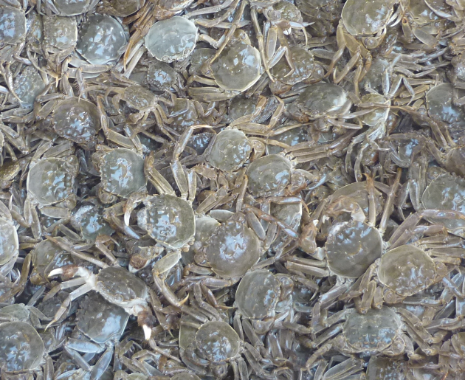 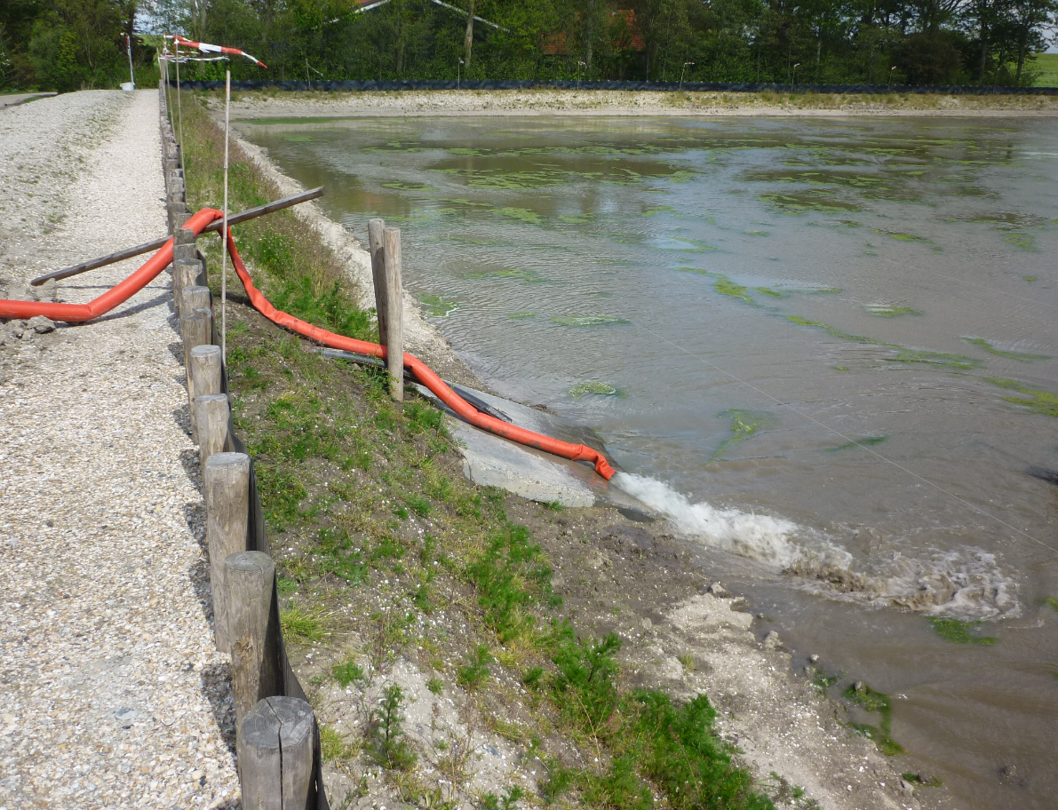

*Jonge Wolhandkrab Het vullen van het bassin met IJsselmeerwater*

Er zijn fuiken aangekocht om de grootte van de krabben te volgen, en de ontwikkeling van waterkwaliteit wordt gevolgd. De groei van de waterplanten begin sinds juli ook op gang te komen.

|  |  |
| --- | --- |
|  | Machiel Wilbrink haalt jonge krabben op in Den Oever (foto links). In de bassins worden ze opgekweekt tot een grootte die geschikt is voor de markt, waarbij de krabben een veelvoud opbrengen van de productiekosten. Vooral in China is de afzetmarkt groot en het vertrouwen in Nederlandse producten hoog. Daarnaast zijn er afzetmogelijkheden binnen Europa. Het biedt voor de regio Wieringermeer kansen om waterberging in dienst van de waterhuishouding te combineren met nieuwe verdien-mogelijkheden voor ondernemers. |

Alvorens te kunnen opschalen is onderzoek nodig om de effecten op de waterkwaliteit te kunnen bepalen. Daarnaast is onderzoek nodig gericht op het optimaliseren van het opkweekproces.

In de andere bassins zijn proeven gepland met Wolhandkrab waarbij de effecten van andere dichtheden en ander substraat worden getest. De bassins worden in 2015 ingericht, maar monitoring zal naar verwachting in 2016 gaan lopen.

### II. Drijvende teelt

In proeftuin Zwaagdijk wordt al langer onderzoek gedaan naar drijvende teelt. Het verdienmodel is vooral gelegen in het efficiënter oogsten van gewassen. Tot nu toe is drijvende teelt uitgevoerd onder tamelijk gecontroleerde omstandigheden op het terrein van proeftuin Zwaagdijk. In de Wieringermeer wordt onderzocht of dit ook op IJsselmeerwater mogelijk is. Dit jaar is een proef gestart in het grote bassin waar ook sprake is van het opkweken van Wolhandkrab. Er is een drijvend platform gemaakt waarop een snelgroeiende sla (*Lollo Bionda*) zal worden opgekweekt.

|  |  |
| --- | --- |
|  |  |

Er zijn verschillende kweekrondes gepland. De productie zal worden bepaald en ook de waterkwaliteit wordt bemonsterd. De vraag is of het drijvend platform zich goed houdt in het bassin en of de teelt in combinatie met de Wolhandkrab goed verloopt. De resultaten laten zien dat de drijvende constructies zich goed houden en door de Wolhandkrabben niet worden aangetast. Wel is de opbrengst nog laag. Dit heeft zeer waarschijnlijk te maken met het relatief lage gehalte aan voedingsstoffen in het oppervlaktewater. De concentraties aan NO3 en P die gemeten zijn bedragen 9.9 en 1.2 mg/l. De waterkwaliteit lijkt vergelijkbaar met water wat in China wordt gebruikt, met als verschil dat het gehalte Na en Cl in Nederland wat hoger ligt dan in China (159 en 316 mg/l in NL versus 25 en 32 mg/l in China).

Er zijn verschillende opties om de opbrengst met drijvende teelt op open water te verhogen door de planten meer voedingsstoffen aan te bieden. Wat de voorkeur verdiend is een vraag voor vervolgonderzoek.

### III. Ichtyoponics

*Pilot met vis en drijvende teelt*

Op het terrein van proeftuin Zwaagdijk is in 2015 een proef gestart waarbij drijvende teelt gecombineerd wordt met visteelt. Voor deze locatie is gekozen omdat hier de pilot snel kon worden opgestart. Alle faciliteiten zijn aanwezig zodat met relatief lage kosten kan worden geëxperimenteerd. Centrale onderzoeksvraag voor deze pilot is of het mogelijk is om zowel vis (karpers of zeelt) als oogstbare gewassen te kweken in hetzelfde water. Voor deze proef worden vier bassins gebruikt (3,65 x2,03 meter), met een maximale diepte van 35 centimeter. De proef wordt uitgevoerd met Zeelt en Schubkarper (grootte circa 10-12 cm).

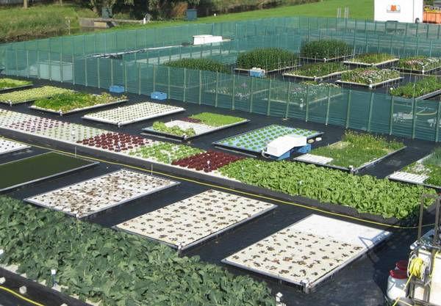

*Drijvende teelt in bakken in proeftuin Zwaagdijk (*[*http://www.greenportnhn.nl/teelt-op-water*](http://www.greenportnhn.nl/teelt-op-water)*).*

|  |  |
| --- | --- |
|  |  |
| *Zeelt* | *Karper* |

Zowel de teelt van een snel groeiende sla (Lollo Bionda) als de ontwikkeling van de waterkwaliteit en de vis wordt gevolgd. De bakken met drijvende teelt zijn relatief ondiep (waterkolom 30 cm) en er lijkt bij Karper sprake van enige aantasting van de wortels door vraat. Bij Zeelt bleek dit niet op te treden. Ook was er sprake van enige vissterfte, maar de effecten daarvan op de hele populatie lijken gering. De proef loopt nog en eind 2015 wordt er een korte rapportage verwacht. Eind 2015 worden er vissen geplaatst in twee bassins (grootte 10x25 m) in de Wieringermeer voor het uitvoeren van pilots met Ichtyoponics in 2016.

*Pilot met Black Soldier Fly*

|  |  |
| --- | --- |
|  | Sportvisserij Nederland is in 2015 gestart met een proefopstelling voor het kweken van de Black Soldier Fly (*Hermetia illucens*). De larve van deze uitheemse vlieg is zeer bruikbaar voor het omzetten van plantaardig organisch materiaal tot dierlijke eiwitten. Het idee is dat dit teeltsysteem bruikbaar kan zijn voor het omzetten van groen restafval uit bijvoorbeeld de omliggende kassencomplexen tot voedsel voor vissen en Wolhandkrab.  Eind 2015 zal van deze proef een kort verslag worden gemaakt. |

### IV. Zilte teelt

In 2014 zijn er proeven gedaan met drijvende zilte teelt. Daarbij zijn ca. 50 gewassen getest op

zouttolerantie onder drijvende omstandigheden in Zurich (Friesland). Het gaat om teelt direct op open water bij een zoutconcentratie van 8 dS/m. Uit deze proeven zijn de meest kansrijke gewassen geselecteerd (meest kansrijk in de zin van zouttolerantie maar ook in de zin van opschalingsmogelijkheden).

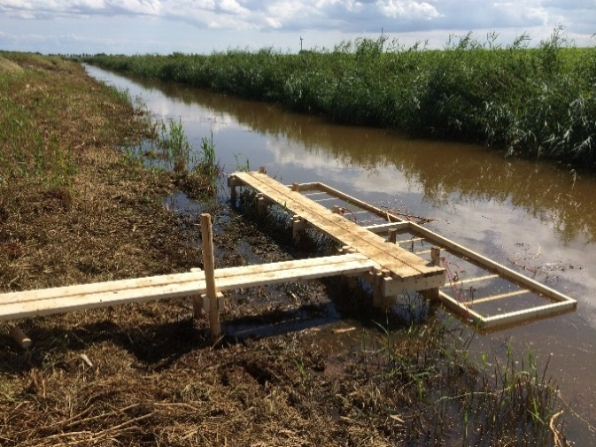 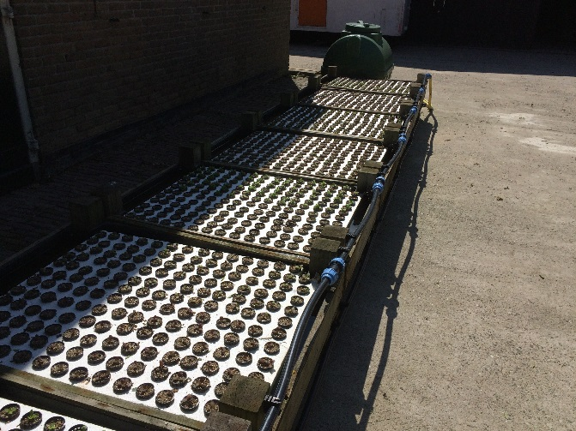

*Pilot drijvende zilte teelt in aanbouw De opstelling naast de boerderij*

In 2015 zijn vergelijkbare testen gestart in de Wieringermeer met de meest kansrijke gewassen: : selderij, zeeaster, witlof, krulandijvie en vier slasoorten. Eind 2014 is een verkenning uitgevoerd waaruit is geconcludeerd dat het meest brakke water zich bevindt in de watergang achterin het perceel. In deze watergang is een testopstelling gemaakt met drijvende zilte teelt bestaande uit 8 bakken van ongeveer 1 m2. Nabij de boerderij zijn ook 8 bakken gemaakt, gevuld met water uit de brakke sloot, en voorzien met drijvende teelt van de bovenstaande gewassen. De waterkwaliteit en de opbrengst op beide opstellingen wordt gemonitord. Eind 2015 wordt daarvan verslag gedaan. De indruk is dat het zoutgehalte achter in de sloot nogal kan variëren. Het voedingsgehalte van het water lijkt te laag om een goede groei met drijvende teelt te krijgen. Het gebruik van korrels voor trage afgifte van voedingsstoffen lijkt nog niet het gewenste resultaat op te leveren. De planten in de opstelling naast de boerderij groeien goed.

Moet er nog een chronologisch overzicht in komen met activiteiten op en rond de boerderij (bv de diverse bijeenkomsten)?

---